Rukiye Akin

Pflichtenheft

EWS - APP

Ein Teil des Projektes EWS. Weitere Teile sind die Datenbank und die Desktopanwendung.

Inhalt

Anforderungen 1

Realisierung der Anforderungen 1

Techniken und Technologien(Tools) 1

Tests 1

Fehlermeldungen 1

Beseitigen des Fehlers 1

Abschluss 1

Finanzaufstellungen

Anforderungen

* Einfache Bedienbarkeit (9 von 10 Benutzer empfinden die Eingabe als einfach)
* Die drei Messwerte sollen in der App eingetragen werden:  
  Temperatur, Atemfrequenz und Blutdruck
* Zeit der Messung

Realisierung der ANforderungen

* Zur einfachen Bedienung der App wurden realisiert: - Dropdown-Listen
* Übersichtliche Darstellung
* 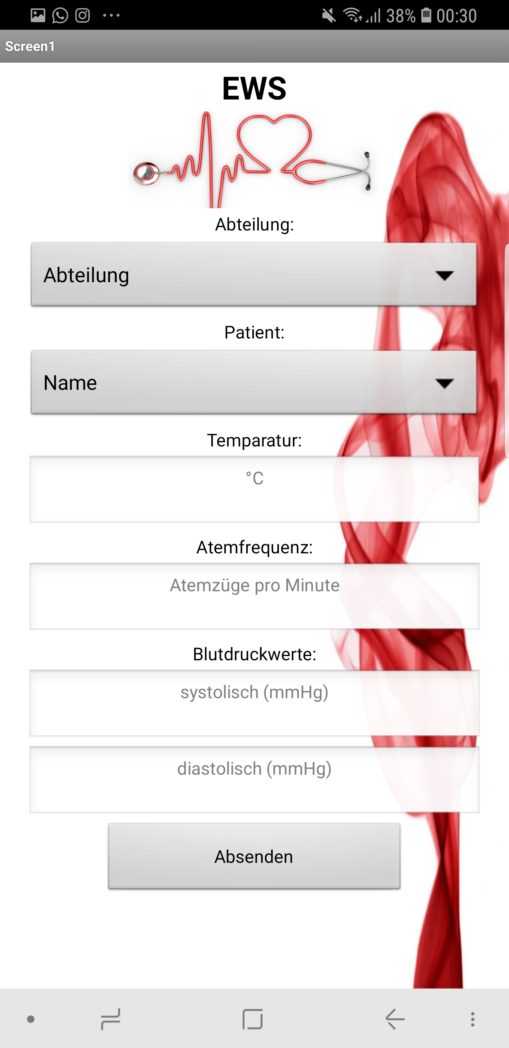Bei der Eingabe öffnet sich eine Tastatur, bei der nur Zahlen enthalten sind

GUI der App 1

* Bei den drei Werten können nur Zahlen eingegeben werden
* Beschreibung der zu angegeben Werte
* Nach dem die Abteilung bzw. die Station in der

Dropdown-Liste ausgewählt wurde,

werden in der unteren Dropdown-Liste nur die

Patienten dieser Abteilung angezeigt

* Die Messwerte können untereinander, in der App

eingegeben werden

* Beim Absenden wird die Zeit automatisch erfasst.
* Die Daten werden beim Absenden an den Server

versendet.

Techniken und Technologien (Tools)

* Tool: MIT App Inventor 2
* C#

Tests

* ?

Fehlermeldungen

* ?

Beseitigen des Fehlers

* ?

Abschluss

* Funktion?
* Alle Anforderungen des Kunden realisiert?